BMS 系统安全功能规范

拟制
审核
批准
日期

修订历史
版本 | 日期 | 作者 | 审核 | 文档状态 | 修改内容
注：文档状态：“草稿“，”已审核“，”已发布“

Contents
1 目的 4
2 项目信息描述 4
3 参考文档 4
4 工作模式 4
5 工作环境 5
6 接口 5
7 SRS描述 5
8 系统架构图 8
9 电芯电压保护 8
9.1 电芯保护架构图 8
9.2 保护原理 9
9.3 电流保护 9
9.4 电流保护架构图 10
9.5 保护原理 10
9.6 温度保护 10
9.7 温度保护架构图 10
9.8 保护原理 10

- 目的
安全功能（SRS）的目的是定义产品的安全功能，以证明安全功能能够实现对已经识别的风险的降低。
- 项目信息描述
简单介绍项目信息和产品信息
例如：本项目是开发XXX BMS产品，改产品的主要功能有。。。。主要参数有。。。。。
- 参考文档
文档名称 | 版本
IEC 61508 | 2010
ISO 13849-1:2023 | 2023

- 工作模式
列出产品的工作模式，并说明产品在哪种模式下会有与安全相关的操作。
工作模式 | 是否与安全相关
待机 | 否
充电 | 是
放电 | 是
。。。 | 。。。

- 工作环境
温度
湿度
震动
海拔
。。。。
- 接口
接口名称 | 接口描述 | 是否与安全相关
电源
地
。。。。
。。。。

- SRS描述
SF1： | 电芯过压保护
PLr | C
触发条件 | 电芯的电压值大于XXV
响应时间 | XXXS
安全状态 | 关断充电保护MOS/继电器
工作模式 | 充电模式

SF2： | 电芯欠压保护
PLr | C
触发条件 | 电芯的电压值低于XXV
响应时间 | XXXS
安全状态 | 关断放电保护MOS/继电器
工作模式 | 放电模式

SF3： | 充电过流保护
PLr | C
触发条件 | 电芯充电电流值大于XXA
响应时间 | XXXS
安全状态 | 关断充电保护MOS/继电器
工作模式 | 充电模式

SF4： | 放电过流保护
PLr | C
触发条件 | 电芯放电电流值大于XXA
响应时间 | XXXS
安全状态 | 关断放电保护MOS/继电器
工作模式 | 放电模式

SF5： | 充电过温保护
PLr | C
触发条件 | 充电温度大于XX
响应时间 | XXXS
安全状态 | 关断充电保护MOS/继电器
工作模式 | 充电模式

SF5： | 充电低温保护
PLr | C
触发条件 | 充电温度低于XX
响应时间 | XXXS
安全状态 | 关断充电保护MOS/继电器
工作模式 | 充电模式

SF5： | 放电过温保护
PLr | C
触发条件 | 放电温度大于XX
响应时间 | XXXS
安全状态 | 关断放电保护MOS/继电器
工作模式 | 放电模式

SF5： | 放电过温保护
PLr | C
触发条件 | 放电温度低于XX
响应时间 | XXXS
安全状态 | 关断放电保护MOS/继电器
工作模式 | 放电模式

- 系统架构图
贴出系统架构图

- 电芯电压保护
  - 电芯保护架构图
例如：（这里要根据自己的架构图来实际填写）
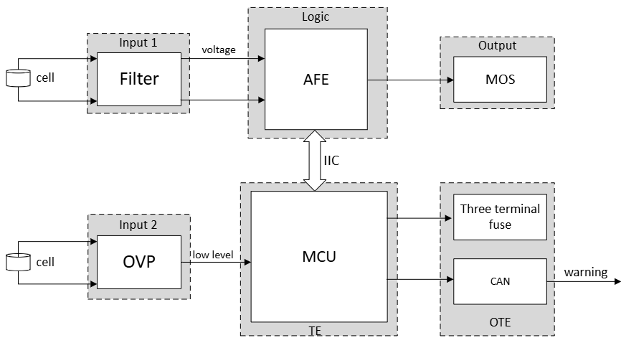
模块ID | 模块功能 | 与架构中对应的单元
Filter | 电压采样的输入源 | Input1
AFE | 采样Cell电压，判断电压，输出保护信号，与MCU通信 | Logic
MCU | 与保护芯片相互监控，控制充放电 | TE
MOS | 输出关断 | O1
OVP | 电压采样的输入源 | Input2
Three terminal fuse | 输出关断 | OTE

  - 保护原理
简述电芯电压保护原理
列如：
AFE采集电芯电压，并进行比较当出现过欠压时，关断输出MOS；
AFE和MCU之间用通信，通信有CRC校验
MCU通过OVP模板监控cell电压采样输入
MCU通过通信的CRC监控AFE
MCU根据MOS的开关状态和采集到的电流来判断MOS是否短路
。。。。。。。
  - 电流保护
  - 电流保护架构图
同上

  - 保护原理
同上
注意这里要说清楚采样电流的电阻漂移失效的诊断机制

  - 温度保护
  - 温度保护架构图
同上

  - 保护原理
同上

